Középkori hadtörténet nemzetközi kitekintésben
Több nyelven elérhető adatbázis, nemzetközi hadtörténeti konferencia, számos publikáció, kiadás előtt álló forrásgyűjtemény és monográfia – címszavakban a Debreceni Egyetem Középkori Magyarország és Közép-Európa Hadtörténete Kutatócsoport eddigi eredményeiről. A munka pályázati forrásból, az Eötvös Loránd Kutatási Hálózat támogatásával valósul meg.A kutatócsoport célja, hogy a késő középkori magyar hadtörténet korszakát (1301-1526) kutassa: feltárja a magyar hadszervezetet, katonai életpályákat, a társadalmi-gazdasági összefüggéseket, a hadakozáshoz szükséges logisztikai és pénzügyi előfeltételeket, emellett vizsgálja a hadüzenetek, a fegyverszünetek, a békekötések, valamint a szövetségek kiépítésének témakörét is, mindezt forrásfeldolgozás és kiadás keretében.
A kérdések megválaszolásához a módszer a források gyűjtésén alapul, amelyeket előzetesen külföldi gyűjteményekben és intézményekben kutatunk fel és vizsgálunk meg, mivel igen kevés a hazai intézményekben a szöveges és tárgyi forrás a késő középkori magyar hadtörténet eddig ismeretlen kérdéseinek feltárására – mondta a hirek.unideb.hu portálnak Bárány Attila professzor, a kutatócsoport vezetője.
A hazai kutatásban gyakran alkalmazott módszertan, hogy a téma nemzetközi szakirodalmából és forrásbázisából kiindulva tanulmányozzák a vizsgálandó témát, így jöttek létre a külföldi városokban a múlt század elején a mai napig működő kiemelt történeti és kulturális eredményeket végző Collegium Hungaricumok, ahol neves történészek, filológusok és irodalomtörténészek végeztek hungarika-feltárást, vagyis a magyar vonatkozású forrásokat gyűjtötték és adták közre.
A gyűjtött anyagokról először egy áttekintő adatbázist hozunk létre a dokumentum főbb jellemzőinek megadásával, ezt a feldolgozó munka során tovább szerkesztjük, ellenőrizzük, lektoráljuk. A feldolgozás kritikus pontja a rövidítések megfejtése és a szöveg átírása. Végül ezek összegző leiratát töltjük fel az online regisztrációval elérhető, több nyelven megtekinthető adatbázisunkba – ismertette a Debreceni Egyetem (DE) Bölcsészettudományi Kar Középkori, Koraújkori Magyar Történeti és Segédtudományi nem önálló Tanszék vezetője.
Bárány Attila kiemelte, hogy az adatbázis a hazai és a külföldi kutatás számára is hasznos ismereteket adhat, megerősítve az eddigi feltevéseket, kijelölheti a kutatás további irányvonalait, segítséget nyújthat az egyetemi hallgatók számára a tudás átadásában, emellett kapcsolódást jelent a nemzetközi kutatással, megteremti a közös projektek és együttműködések alapját.
A kutatócsoport tagjai elsősorban a DE oktatói. A Történelmi Intézet részéről Bárány Attila (angol-magyar kapcsolatok; angol és németalföldi források magyar hadtörténeti vonatkozásai; Nagy Lajos balkáni hadjáratai), Györkös Attila (francia-magyar kapcsolatok; francia és burgundiai források magyar hadtörténeti vonatkozásai; Mátyás király sziléziai háborúja), Novák Ádám (lengyel és felvidéki források magyar hadtörténeti vonatkozásai; magyar bárók katonai életpályája; hadtörténeti vonatkozású iratok pecsétei) és Pósán László (a Német Lovagrend magyar kapcsolatai; német és porosz források magyar hadtörténeti vonatkozásai) 2014 óta, a Lendület-kutatócsoport (Memoria Hungariae: Magyarország a középkori Európában) keretében, illetve annak lezárultát követően több hadtörténeti projektben is részt vettek. A kutatómunkában természetesen lehetőséget kapnak a PhD tanulmányokat folytató fiatalok, emellett részt vesznek a közös munkában – többek között – az Országos Széchenyi Könyvtár és egy pécsi kutatócsoport munkatársai is.
Az eddig elért eredmények önmagukért beszélnek, hiszen 2022-ben a tudományos műhely az Histoire et Cultures de l’Antiquité et du Moyen Âge – Université de Lorraine Nancy-Metz (Franciaország) és a Centro de História da Sociedade e da Cultura, Universidade de Coimbra (Portugália) bevonásával sikerrel rendezett meg egy 70 résztvevős nemzetközi, angol és francia nyelvű konferenciát a késői keresztes hadjáratokról és a zsoldosok tevékenységéről. Grazban az adatbázist és a forrásfeldolgozást ismertették egy angol nyelvű, nemzetközi konferencián. Az éves munka decemberben műhelykonferenciával zárult, amelyen a projektben részt vevő kutatók számoltak be eredményeikről.
Az előadások 2023-ban is folytatódtak hazai és nemzetközi fórumokon, emellett magyar és idegen nyelvű publikációk – folyóiratcikkek, könyvfejezetek – is megjelentek.
A tervek szerint még ebben az évben forrásgyűjteményt és monográfiát is publikálunk, emellett folytatódik a forrásgyűjtő munka Olaszországban, Puglia, Toscana és Umbria régiók levéltáraiban és könyvtáraiban. A távlati célok között szerepel egy idegen nyelvű tanulmánykötet kiadása a kései keresztes hadjáratokról és a 14–15. századi zsoldosságról, műhelykonferenciát szervezünk a 15. századi hadtörténeti kérdések és katonaéletpályák témakörében, tervezzük részvételünket a nagyobb nemzetközi konferenciákon (Lleida, Leeds, Toruń), és külföldi partnereinkkel szervezünk közös szakmai tanácskozáskat (Université de Lorraine Nancy-Metz: Histoire et Cultures de l’Antiquité et du Moyen Âge; Universidade de Coimbra: Centro de História da Sociedade e da Cultura; Universidad de Extremadura; Associação Ibérica de História Militar, séculos IV-XVI) – sorolta Bárány Attila.
A Debreceni Egyetem Középkori Magyarország és Közép-Európa Hadtörténete Kutatócsoport folyamatosan közzéteszi eredményeit honlapján és Facebook-oldalán.
Sajtókapcsolat:
- Debreceni Egyetem Rektori Hivatal Sajtóiroda
- +36 52 512 000 / 23251
- sajtoiroda@unideb.hu
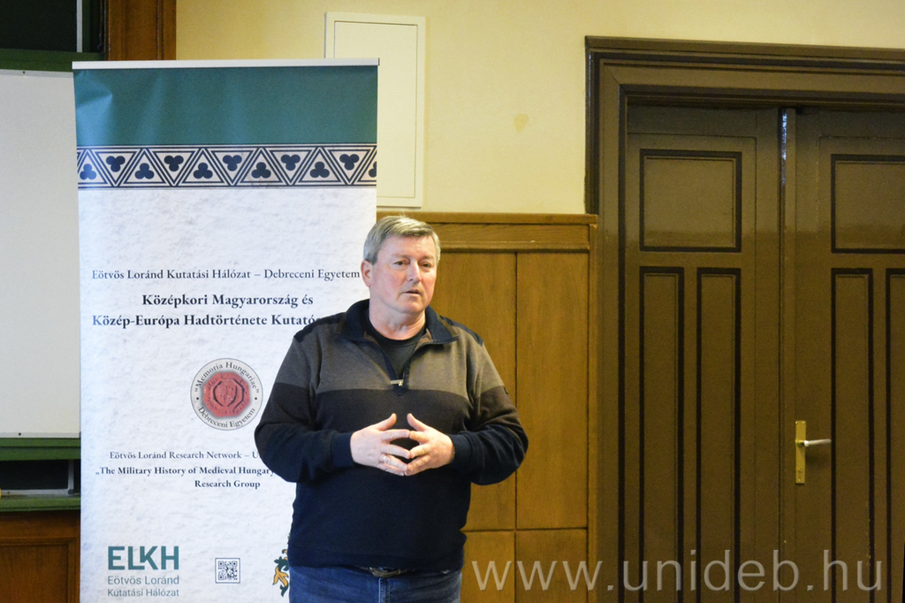 | © Fotó: Árvai Tünde
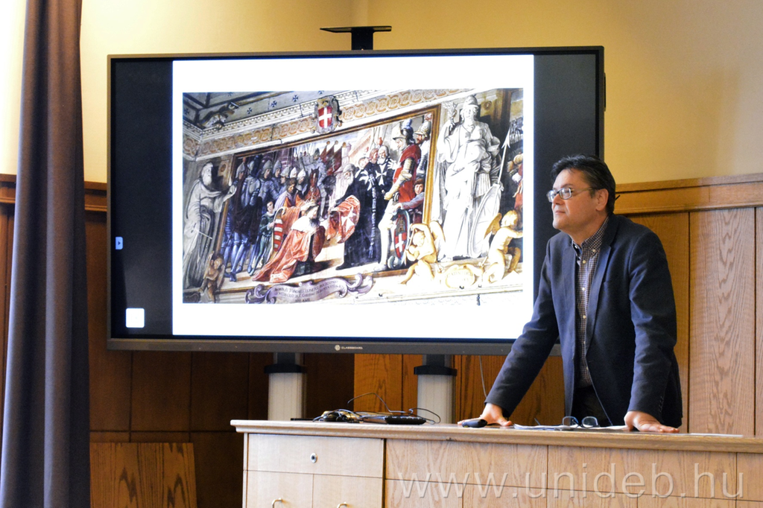 | © Fotó: Árvai Tünde
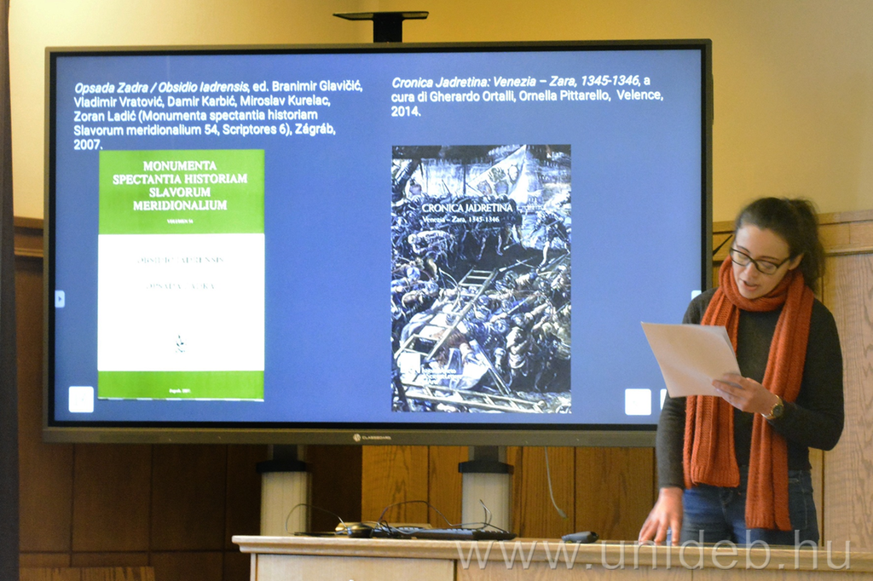 | © Fotó: Árvai Tünde
Eredeti tartalom: Debreceni Egyetem
Továbbította: Helló Sajtó! Üzleti Sajtószolgálat
Ez a sajtóközlemény a következő linken érhető el:

